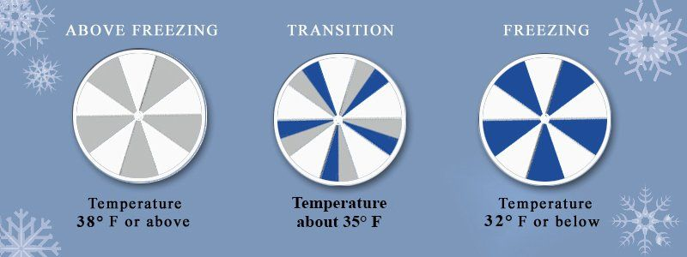


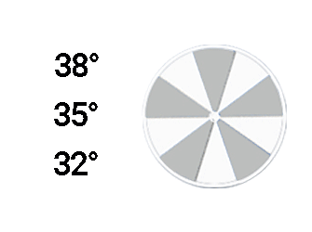
Panneau de détection de gel
Descriptif général
Les réflecteurs sensibles signalent la température en changeant de couleur du blanc au bleu lorsque la température descend à près de zéro, alertant les usagers, les clients et les visiteurs des conditions de verglas possibles et des conditions de marche dangereuses. Le dispositif fournit une alerte visuelle en changeant les couleurs du blanc au bleu uniquement lorsque le potentiel de gel existe réellement et permet aux gens de « voir » la température.
Descriptif technique
Dispositif réactif, réflecteur ABS diamètre 130mm sur coupelle 160mm
Seuil de déclenchement : 3,33°C
Panneaux personnalisables en aluminium 18/10e , décor classe 1 ou non rétro
dimensions standards 300X500, 350X500,500X650 , 700X700mm ou autres sur demande
rails de fixation adaptable sur tout type de support
Ne pas implanter en pleine exposition à une source de chaleur (soleil, souffle chaud, …)

>3,5°C 2 °C 0°C >
BLEU = RISQUE DE VERGLAS

EXEMPLES ET REFERENCES
Plateforme logistique AMAZON - Panneaux 500X650 mm - NESPRESSO 700X700mm
Sites industriels SAFRAN/ TRONOX/INEOS/AVERY/ Panneaux 500X350
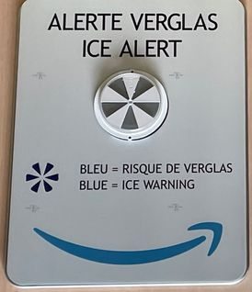
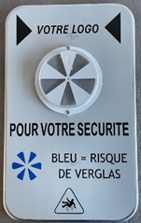
aéroports- réseaux Bus
